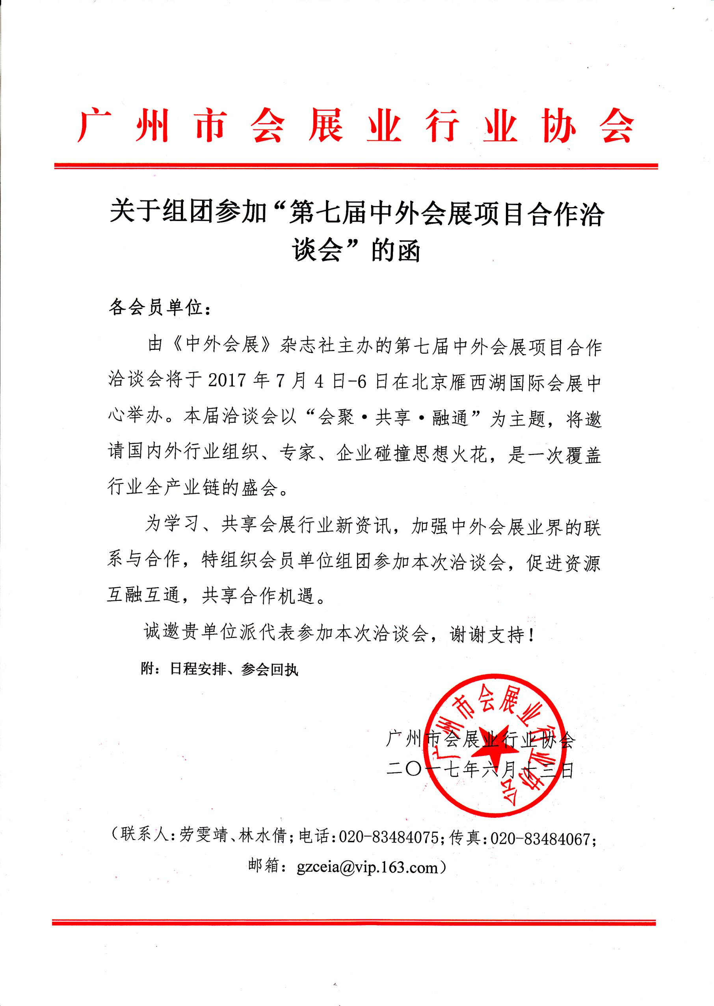
日程安排
7月4日（星期二）
09:00-20:00 报到注册
7月5日（星期三）
09:00-15:00 报到注册
10:30-12:00 开幕全体大会
12:00-13:30 自助午餐
13:30-15:30 会展推介会
15:00-15:30 茶歇
15:30-17:30 平行论坛一：对话政府会展项目
平行论坛二：合资并购论坛
16:00-17:00 机械汽车展览联合会会员专场对接会
16:00-17:00 巅峰访谈：对话全球顶尖会展主办企业
17:45-19:45 主题冷餐酒会
7月6日（星期四）
09:30-12:00 出展交流会
09:30-11:00 平行论坛一：会展教育论坛
平行论坛二：会奖交流会
10:30-12:00 汽车会展论坛
12:00-13:30 自助午餐
13:30-15:30 会展展示设计论坛
13:30-15:30 会议中心联盟CEO圆桌会
15:30-16:00 茶歇
17:00-19:30 “金五星”会展颁奖典礼暨“金五星之夜”交流晚餐会

注：1、广州市会展业行业协会组团费用:3000元/人；
2、评奖企业收取10000元评审费用（包含2名参会人员费用以及刊登会刊）或8500元评审费用（包括1名参会人员以及刊登会刊）。

第七届中外会展项目合作洽谈会参会回执表
单位名称 | （请填写全名，作为贵单位在活动中对外展示名称及展位眉头名称）
单位地址
参会代表人员信息：
姓名： 性别： 职务： 手机：
邮箱： QQ：
姓名： 性别： 职务： 手机：
邮箱： QQ：
姓名： 性别： 职务： 手机：
邮箱： QQ：
姓名： 性别： 职务： 手机：
邮箱： QQ：
姓名： 性别： 职务： 手机：
邮箱： QQ：
▼是否有申报2017年金五星奖项：
☐ “2017 金五星——全国优秀会展&出展人物”
☐ “2017 金五星——全国优秀出展组展单位”
☐ “2017 金五星——全国优秀组展单位”
☐ “2017 金五星——全国场馆新秀奖”
☐ “2017 金五星——全国优秀出展服务商”
☐ “2017 金五星——优秀会展城市奖”
☐ “2017 金五星——优秀会展服务供应商”
☐ “2017 金五星——优秀会展行业协会奖”
☐ “2017 金五星——优秀会展场馆奖”
☐ “2017 金五星——优秀会展教育机构奖”
☐ “2017 金五星——优秀会展管理奖”
☐ “2017 金五星——优秀会议型酒店奖”
▼参会类别与费用标准：
☐参会费3800元/人 ☐标准洽谈席(展位)费15800元/个 ☐光地展区1500元/平米(18平米起卖) ☐推介费60000元/项目 ☐金五星奖项评审费另见通知 ☐赞助(另议)
▼参会选择：
☐参会 人 ☐标准洽谈席(展位) 个 ☐光地展区 平米 ☐推介项目 个 ☐金五星奖项评审费另见通知 ☐赞助(另议)
费用信息 | 共计人民币大写： 元整；小写：￥
收款帐户信息 | 户名：北京新展国际文化传媒有限公司  账号：0200 2515 0920 0010 237  开户行：中国工商银行北京幸福街支行
发票抬头
发票明细 | ☐参会会 ☐会务费 ☐会议费 ☐其他：
注：请将回执填写完整后发送至电子邮箱：3127387397@qq.com 电话：010-51654839-809

